Auto polarização com JFET

# Pré-requisitos do Projeto

* Determinar a faixa de valores $V_{GS}$ no ponto Q
* Determinar a faixa de valores $I_{D}$ no ponto Q

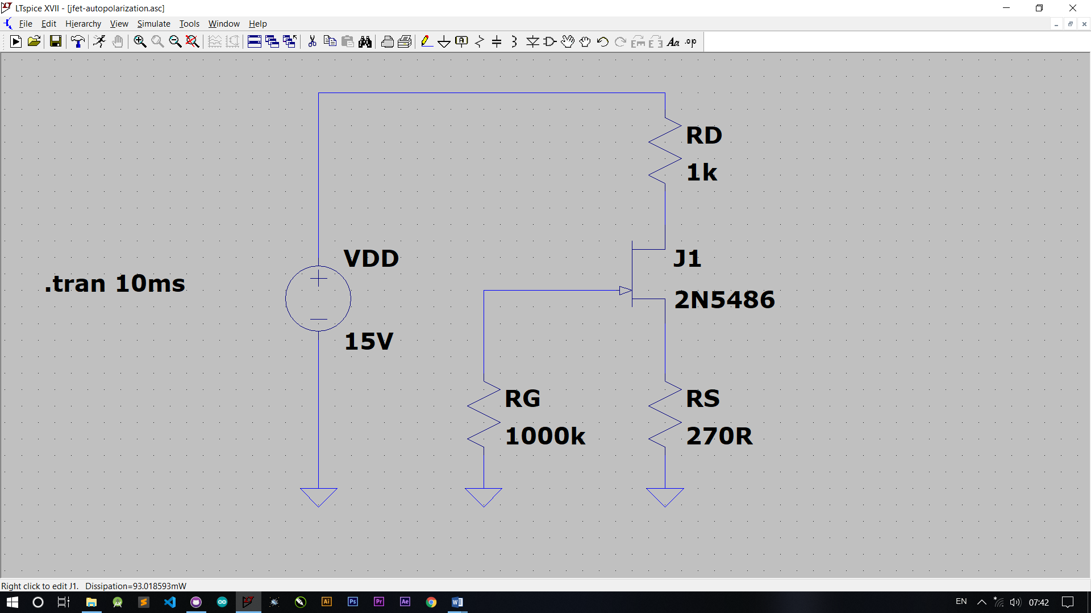

# Obter $V_{GS}$

$I_{DSS}=20 mA$: valor da corrente quando a tensão entre gate e source e 0 V $(V_{GS}=0 V$) e a tensão de alimentação for 15 V $(V_{DD}=15 V)$

$$V_{GS}=-\left(I_{DSS}\right)\left(R_{S}\right)$$

$$V_{GS}=-\left(20 mA\right)\left(270 R\right)$$

$$V_{GS}=-\left(20×{10}^{-3}\right)\left(270\right)$$

$$V_{GS}=0,02×270$$

$$V_{GS}=5,4 V$$

$$V_{GS}=5,4 V (I_{DSS}=20 mA)$$

# Obter $R_{S}$

Apenas para conferir se o valor de $R_{S}$ esta dentro da reta Q

$$R_{S}=\frac{V_{GS}}{I_{DSS}}∴\frac{V_{P}}{I_{DSS}}$$

$$R_{S}=5,4$$